Министерство образования и науки РФ

Федеральное автономное бюджетное образовательное учреждение высшего образования

«Омский государственный технический университет»

|  |  |
| --- | --- |
| Факультет (институт) | *Информационных технологий и компьютерных систем* |
|  |  |
| Кафедра | *Прикладная математика и фундаментальная информатика* |
|  |  |

**Лабораторная работа 4.2**

|  |  |
| --- | --- |
| по дисциплине | ***Алгоритмизация и программирование*** |
|  |  |
| на тему |  |

Пояснительная записка

|  |  |  |  |  |  |  |  |  |  |  |
| --- | --- | --- | --- | --- | --- | --- | --- | --- | --- | --- |
|  |  |  | **Студента** | | Кано Максим Игоревич | | | | | |
|  |  |  |  | | фамилия, имя, отчество полностью | | | | | |
|  |  |  | Курс | *1* |  | Группа | | МО-**231** | | |
|  |  |  |  |  |  | |  |  | |  |
|  | | | **Направление (специальность)** | | | | | ***02.03.03*** | | |
|  | | | *Математическое обеспечение и администрирование информационных систем* | | | | | | | |
|  |  |  | код, наименование | | | | | | | |
|  |  |  | Руководитель | | ***ст. преподаватель*** | | | | | |
|  |  |  | ученая степень, звание | | | | | |
|  |  |  | ***Федотова И.В.*** | | | | | | | |
|  |  |  | фамилия, инициалы | | | | | | | |
|  |  |  | Выполнил | | 29.10.2023 | | | | | |
|  |  |  | дата, подпись студента | | | | | |
|  |  |  |  | | | | | | | |
|  |  |  |  | | | | | |  | |

|  |  |  |  |  |  |
| --- | --- | --- | --- | --- | --- |
|  |  |  |  |  |  |

Омск 2023

Содержание

1. ЗАДАНИЕ 3

2. ОБЩАЯ СХЕМА АЛГОРИТМА 4

3. ТЕКСТ ПРОГРАММЫ НА C# 6

4. ПРИМЕР РАБОТЫ 7

5. СПИСОК ИСПОЛЬЗОВАННОЙ ЛИТЕРАТУРЫ 8

**1. ЗАДАНИЕ**

Вычислить значения двух функций в n равномерно распределенных в диапазоне а≤x≤b точках. Результаты оформить в виде таблицы

|  |  |  |  |  |  |
| --- | --- | --- | --- | --- | --- |
| № п/п | a | b | n | F1(х) | F2(х) |
| 8 | -4 | 4 | 12 | x3e2x | ex sin x |

**2. ОБЩАЯ СХЕМА АЛГОРИТМА**

Лабораторная работа объединяет следующие задачи:

* Вычисление двух функций в зависимости от вводимых значений
* Вывод полученного результата на экран
* Оформление результатов в виде таблицы

Общая схема алгоритма представлена на рисунке 1

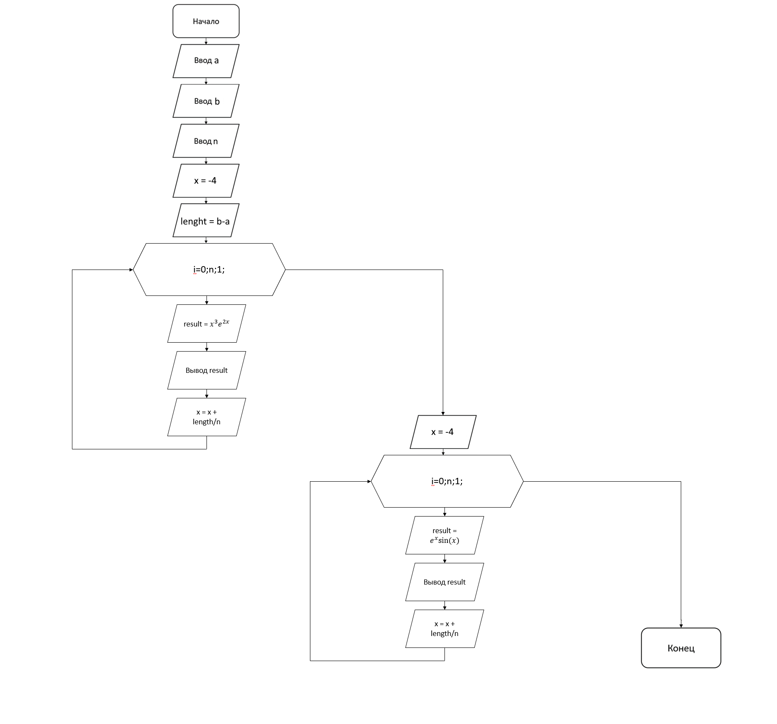

Рисунок 1 – Общая схема алгоритма

**3. ТЕКСТ ПРОГРАММЫ НА C#**

double a, b, n, lenght;

double x = -4, result = 0;

Console.WriteLine("Программа для вычисления значений функций (x^3)(e^2x) и (e^x)(sin x) в n равномерно распределенных в диапазоне а<=x<=b точках");

Console.WriteLine("Введите a");

a = Convert.ToInt32(Console.ReadLine());

Console.WriteLine("Введите b");

b = Convert.ToInt32(Console.ReadLine());

Console.WriteLine("Введите n");

n = Convert.ToInt32(Console.ReadLine());

lenght = b - a;

Console.WriteLine("Результаты для (x^3)(e^2x)");

for (int i = 0; i < n; i++)

{

result = Math.Pow(x, 3) * Math.Pow(Math.E, 2*x);

Console.WriteLine("x = " + x + ": " + result);

x += lenght / n;

}

x = -4;

Console.WriteLine("Результаты для (e^x)(sin x)");

for (int i = 0; i < n; i++)

{

result = Math.Pow(Math.E, x) * Math.Sin(x);

Console.WriteLine("x = " + x + ": " + result);

x += lenght / n;

}

**4. ПРИМЕР РАБОТЫ**

На рисунке 2 представлен пример работы программы. Ввод данных осуществляется при помощи клавиатуры с запросом от пользователя на ввод определенных данных, после ввода которых выводится результат вычислений. В таблице 1 приведены результаты вычислений функций для a = -4, b = 4, n = 12.

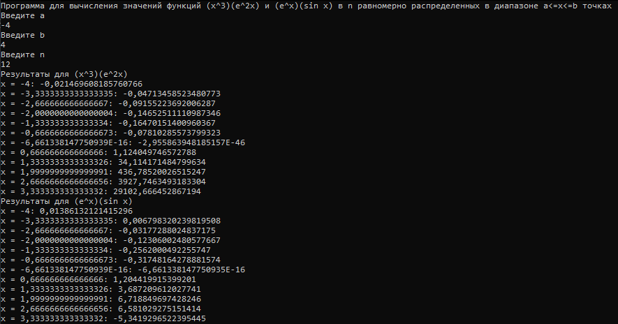

Рисунок 2 – Результат вычислений

|  |  |  |
| --- | --- | --- |
| x | x3e2x | ex sin x |
| -4 | -0,021469608185760766 | 0,01386132121415296 |
| -3,3333333333333335 | -0,04713458523480773 | 0,006798320239819508 |
| -2,666666666666667 | -0,09155223692006287 | -0,03177288024837175 |
| -2,0000000000000004 | -0,14652511110987346 | -0,12306002480577667 |
| -1,333333333333334 | -0,16470151400960367 | -0,2562000492255747 |
| -0,6666666666666673 | -0,07810285573799323 | -0,31748164278881574 |
| -6,661338147750939E-16 | -2,955863948185157E-46 | -6,661338147750935E-16 |
| 0,666666666666666 | 1,124049746572788 | 1,204419915399201 |
| 1,3333333333333326 | 34,114171484799634 | 3,687209612027741 |
| 1,9999999999999991 | 436,78520026515247 | 6,718849697428246 |
| 2,6666666666666656 | 3927,7463493183304 | 6,581029275151414 |
| 3,333333333333332 | 29102,666452867194 | -5,3419296522395445 |

Таблица 1 – Результат вычислений

**5. СПИСОК ИСПОЛЬЗОВАННОЙ ЛИТЕРАТУРЫ**

1) Шафеева, О.П. Программирование на языке СИ. Методические указания к лабораторным работам – Омск: издательство ОмГТУ, 2008.